ASSUNTO :. INDICO PARA QUE O DEPARTAMENTO COMPETENTE, QUE SEJA REALIZADO A RECUPERAÇÃO DA MALHA ASFÁLTICA E INSTALAÇÃO DE DISPOSITIVO DE ESCOAMENTO DE AGUA PARA EVITAR A EROSÃO NA RUA VITOR SALVATO, NO JARDIM BRASÍLIA.

DESPACHO:.

SALA DAS SESSÕES ____/____/_____

PRESIDENTE DA MESA

INDICAÇÃO Nº 113, DE 2020

SENHOR PRESIDENTE,
SENHORES VEREADORES,

INDICO ao Exmo Senhor Prefeito Municipal para que o departamento competente, que seja realizado a recuperação da malha asfáltica e instalação de dispositivo de escoamento de agua para evitar a erosão na Rua Vitor Salvato, no Jardim Brasília.
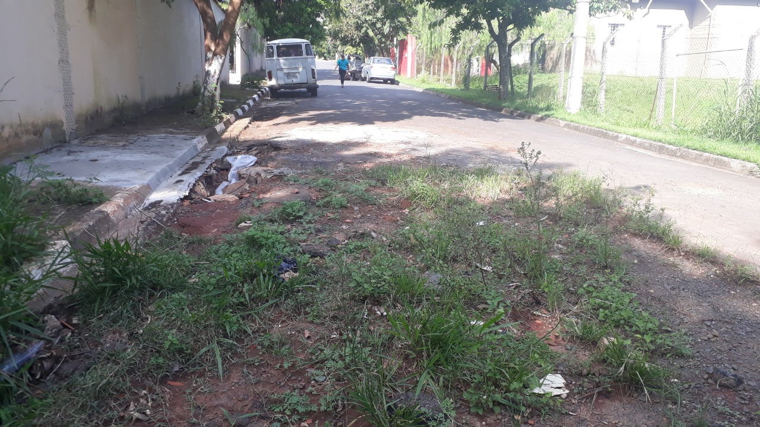

SALA DAS SESSÕES “VEREADOR SANTO RÓTOLLI”, aos 07 de fevereiro de 2020.

VEREADOR LUIS ROBERTO TAVARES

